飞机大战程序设计

1. **项目简介**

本次软件工程设计是做一个飞机大战的游戏，应用python编程，完成一个界面简洁流畅、游戏方式简单，玩起来易于上手的桌面游戏。该飞机大战项目运用的主要技术即是python编程中的一些窗口类库、事件监听以及贴图技术。

1. **总体设计与详细设计**
   1. 模块划分

该飞机大战游戏程序分为游戏滚动背景绘制模块、各游戏对象绘制模块、游戏对象之间的碰撞模块、爆炸效果产生模块、游戏界面输出玩家得分关卡信息模块、战机道具技能维护模块、消息处理模块、视图生命周期维护模块。其中在游戏对象绘制模块中，战机是唯一对象，在游戏开始时产生该对象，赋予其固定的生命数，当其与敌机对象碰撞时使其生命减一，直至生命数为零，便删除战机对象。敌机对象绘制中采用定时器技术，定时产生。爆炸对象初始化为空，当游戏过程中即时发生碰撞时，在碰撞位置产生爆炸对象，添加到爆炸链表中，并根据爆炸素材图像分四帧进行输出，达到动画特效。

2、系统主程序活动图

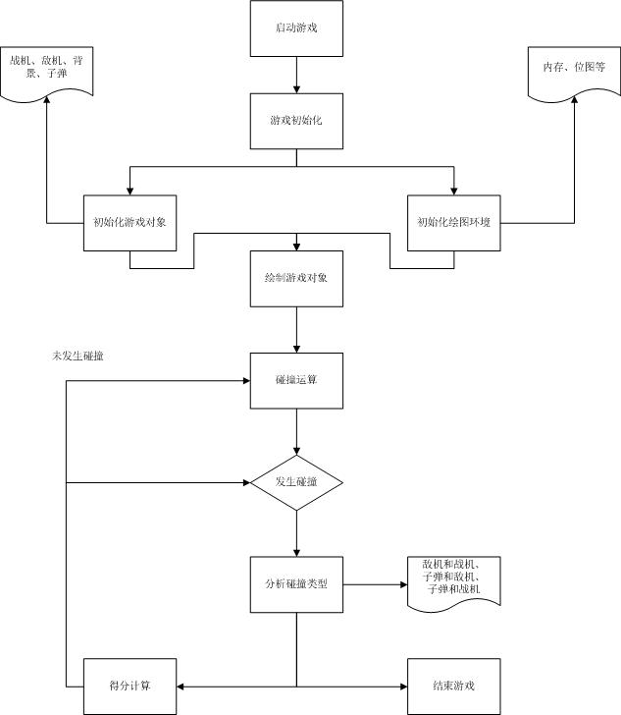

3、设计要求

（1）实时性

本应用为手机游戏因此对于用户的操作必须做出立即响应，否则本游戏即为失败

（2）易操作性

单机手机游戏的最大特点即为易操作性，用户在不看说明的情况下也能够玩，并且在玩过几遍之后即熟悉本游戏的规则。这是本应用对于操作性的要求

1. **相关技术**

**透明贴图技术：**

绘制透明位图的关键就是创建一个“掩码”位图(mask bitmap)，这个“掩码”位图是一个单色位图，它是位图中图像的一个单色剪影。

整个功能的实现过程如下：

(1) 创建一张大小与需要绘制图像相同的位图作为“掩码”位图

(2) 将新创建的“掩码”位图存储至掩码位图的设备描述表中；

(3) 把位图设备描述表的背景设置成“透明色”，不需要显示的颜色；

(4) 复制粘贴位图到“掩码”位图的设备描述表中，这个时候“掩码”位图设备描述表中存放的位图与位图设备描述表中的位图一样；

(5) 把需要透明绘制的位图与对话框绘图相应区域的背景进行逻辑异或操作绘制到对话框上；

(6) 把“掩码”位图与这个时候对话框相应区域的背景进行逻辑与的操作；

(7) 重复步骤5的操作，把需要透明绘制的位图与对话框绘图相应区域的背景进行逻辑异或操作绘制到对话框上；

(8) 最后把系统的画笔还给系统，删除使用过的GDIObject，释放非空的指针，最后把新建的设备描述表也删除。

**碰撞检验相关函数**

用CRect类中的GetRect（）函数可以获得当前对象的矩形区域，IntersectRect（）函数判断战机与敌机、子弹与战机，导弹与敌机，导弹与子弹是否相撞。

**键盘控制**

添加OnKeyDown()和OnKeyUp()函数，通过修改战机的相应参数来实现对战机的控制，如上下左右运动，发射子弹等等。

**添加爆炸效果函数**

screen.blit(me.destroy_images[me_destroy_index],me.rect)

if me_destroy_index==0:

me_down_sound.play()

me_destroy_index=(me_destroy_index+1)%4

if me_destroy_index==0:

life_num-=1

me.reset()

pygame.time.set_timer(INVINCIBLE_TIME,3*1000)

**设置定时器、销毁定时器**

Windows定时器是一种输入设备，它周期性地在每经过一个指定的时间间隔后就通知应用程序一次。程序将时间间隔告诉Windows，然后Windows给您的程序发送周期性发生的WM_TIMER消息，以表示时间到了SetTimer（）函数来设置定时器，控制每隔多少毫秒执行一次什么任务。用KillTime函数来销毁定时器。

1. **飞机图案**

**战机：**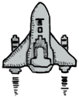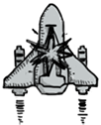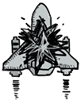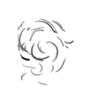

**敌机1：**

**敌机2：**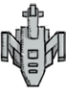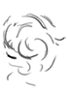

**敌机3：**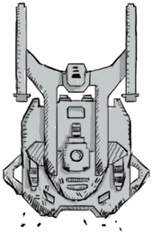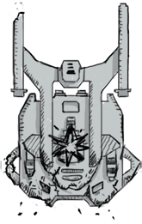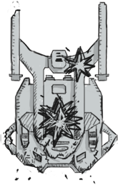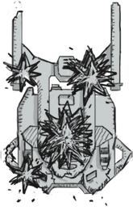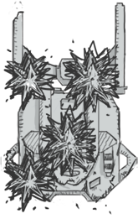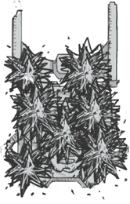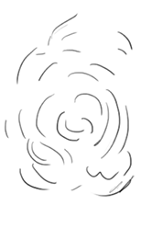

**补给：**

**开关：**